PHỤ HUYNH ĐỀ CAO CẢNH GIÁC ĐỂ TRÁNH BỊ LỪA ĐẢO CHUYỂN TIỀN TẠM ỨNG VIỆN PHÍ CẤP CỨU KHI NHẬN ĐƯỢC ĐIỆN CUỘC ĐIỆN THOẠI LẠ BÁO TIN “CÓ CON CẤP CỨU Ở VIỆN PHẢI CHUYỂN TIỀN”
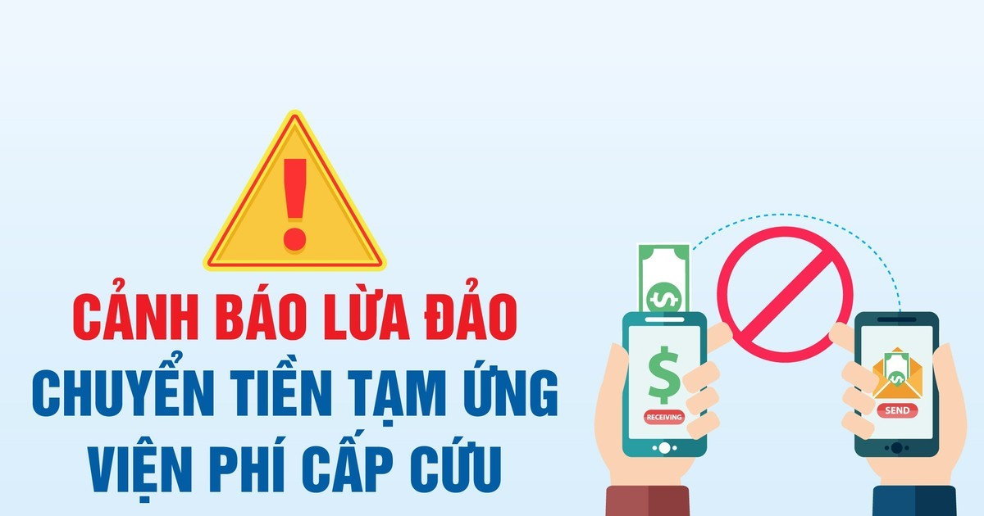
---------------

Những ngày gần đây, trên địa bàn Thành phố Hồ Chí Minh nói chung và quận Tân Bình nói riêng xuất hiện một số đối tượng thực hiện hành vi lừa đảo chiếm đoạt tài sản thông qua thủ đoạn mạo danh là giáo viên hoặc nhân viên bệnh viện liên hệ trực tiếp nhiều cha mẹ học sinh có con em đang theo học tại một số trường. Đồng thời, những người gọi yêu cầu phụ huynh phải chuyển tiền gấp để phẫu thuật, đóng viện phí… cho con em đang gặp nạn.
Trường Mầm non 15 khuyến cáo cha mẹ học sinh: Khi các đối tượng gọi điện thông báo là học sinh bị tai nạn nghiêm trọng, đang cấp cứu ở bệnh viện đề nghị cha mẹ học sinh chuyển tiền vào tài khoản lạ để cấp cứu cho học sinh (người gọi điện tự xưng là giáo viên chủ nhiệm, nhân viên y tế nhà trường hoặc nhân viên y tế của bệnh viện…), cha mẹ học sinh tuyệt đối không chuyển tiền cho các đối tượng lạ mặt để tránh bị lừa đảo, bình tĩnh liên hệ trực tiếp đến văn phòng nhà trường, giáo viên chủ nhiệm lớp để xác minh lại thông tin; đồng thời liên hệ ngay với cơ quan Công an nơi gần nhất (Công an xã - thị trấn, Công an huyện) để cung cấp thông tin, phối hợp cơ quan Công an nhanh chóng điều tra, xử lý.

